Verkeersbesluit voor het plaatsen van een laadpaal voor elektrische voertuigen ter hoogte van Burg. van Woenseldreef 9 te Hapert
Burgemeester en wethouders van de gemeente Bladel,
overwegende:
- dat elektrisch vervoer een bijdrage levert aan de verbetering van de luchtkwaliteit en stiller en zuiniger is dan de conventionele aandrijftechnieken voor voertuigen;
- dat de gemeente het van belang acht elektrisch vervoer binnen haar gemeentelijke grenzen te bevorderen;
- dat de aangewezen twee parkeerplaatsen ten behoeve van elektrisch opladen van voertuigen in het openbaar gebied gewenst is om te voorzien in de groeiende behoefte aan laadfaciliteiten;
- dat de voorgestelde locatie zorgvuldig gekozen is, op basis van bereikbaarheid, veiligheid en technische geschiktheid;
- dat door de plaatsing van de laadpaal de reguliere openbare parkeerplaatsen omgezet worden naar twee parkeerplaatsen uitsluitend bestemd voor het opladen van elektrische voertuigen. Hoewel dit feitelijk leidt tot verlies van algemene parkeerplaatsen, wordt dit acceptabel geacht gelet op het maatschappelijke belang van het faciliteren van elektrisch vervoer en de beschikbaarheid van voldoende overige parkeergelegenheid in de directe omgeving;
- dat voor het inrichten van de gereserveerde parkeerplaatsen een verkeersbesluit genomen dient te worden;
- dat van 8-5-2026 tot en met 5-6-2026 het concept van dit verkeersbesluit ter inzage heeft gelegen in het gemeenteblad van Bladel;
- dat in onderstaand besluit de verkeerstekens zullen worden benoemd conform het Reglement Verkeersregels en Verkeerstekens 1990 (RVV 1990);
- dat de hierna genoemde weg onder beheer is van en gelegen is in de gemeente Bladel;
- dat overeenkomstig artikel 24 van het BABW, overleg met de korpschef van de politie heeft plaatsgevonden;
gelet op de bepalingen van de Wegenverkeerswet 1994, RVV 1990, het Besluit Administratieve Bepalingen inzake het Wegverkeer (BABW), de Algemene wet bestuursrecht, het mandaatbesluit van het college en het verzoek van en de overeenkomst met Vattenfall;

besluiten:
door het plaatsen van het verkeersbord model E8c met (op termijn) onderbord OB504 van bijlage I van het RVV 1990, gereserveerde parkeerplaatsen in te richten op:
  - X-Y Coördinaten 51,37885 / 5,25298
  - Burg. van Woenseldreef 9, Hapert (op sportpark De Lemelvelden)
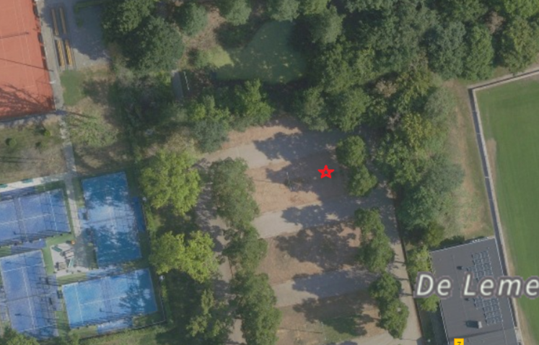

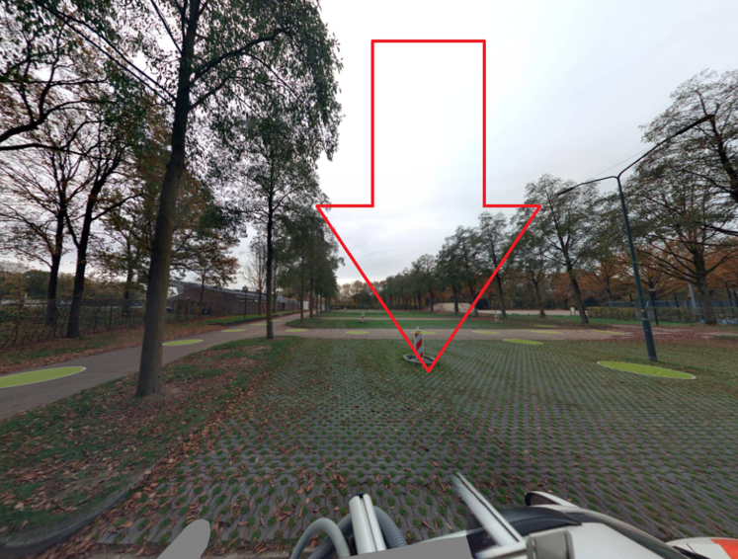
het definitieve verkeersbesluit treedt in werking op de dag na bekendmaking en wordt geëffectueerd op het moment dat het verkeersbord wordt geplaatst.

Bladel, 11-6-2026
Burgemeester en wethouders van Bladel,
Namens dezen,
C. Brummans, afdeling Ontwikkeling

Niet eens met dit besluit?
Als u het niet eens bent met dit besluit kunt u hiertegen schriftelijk bezwaar maken bij het college van burgemeester en wethouders van Bladel (Postbus 11, 5530 AA Bladel). Dat kan tot zes weken na de dag van bekendmaking in het gemeenteblad van Bladel. In uw bezwaarschrift moet staan tegen welk besluit u bezwaar maakt en waarom. Verder moet u uw naam, adres, telefoonnummer en de datum vermelden én het bezwaarschrift ondertekenen.
Indiening van een bezwaarschrift houdt niet in dat de werking van het besluit wordt uitgesteld.
Daarom kunt u aan de voorzieningenrechter vragen een voorlopige voorziening te treffen. Zo’n verzoek kunt u alleen indienen als u ook bezwaar hebt gemaakt. De rechter bepaalt dan of er een voorlopige regeling moet worden getroffen, omdat onmiddellijke uitvoering van het besluit voor u onherstelbare gevolgen kan hebben.
U moet het verzoek sturen naar:
de voorzieningenrechter van de Rechtbank Oost-Brabant, Bestuursrecht, Postbus 90125, 5200 MA 's Hertogenbosch.
U moet een kopie van het bezwaarschrift meesturen.
Voor deze procedure bij de rechtbank bent u griffierecht verschuldigd.
U kunt het verzoekschrift om een voorlopige voorziening ook digitaal indienen bij genoemde rechtbank via http://loket.rechtspraak.nl/bestuursrecht. Daarvoor moet u wel beschikken over een elektronische handtekening (DigiD). Op de genoemde site vindt u meer informatie.

